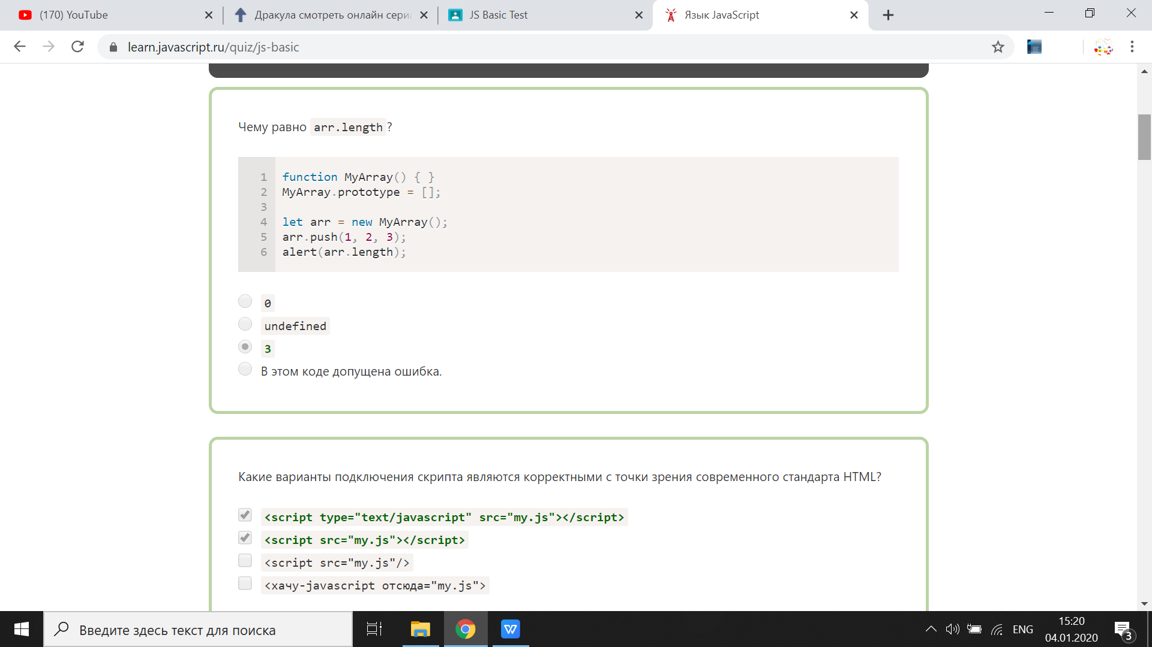

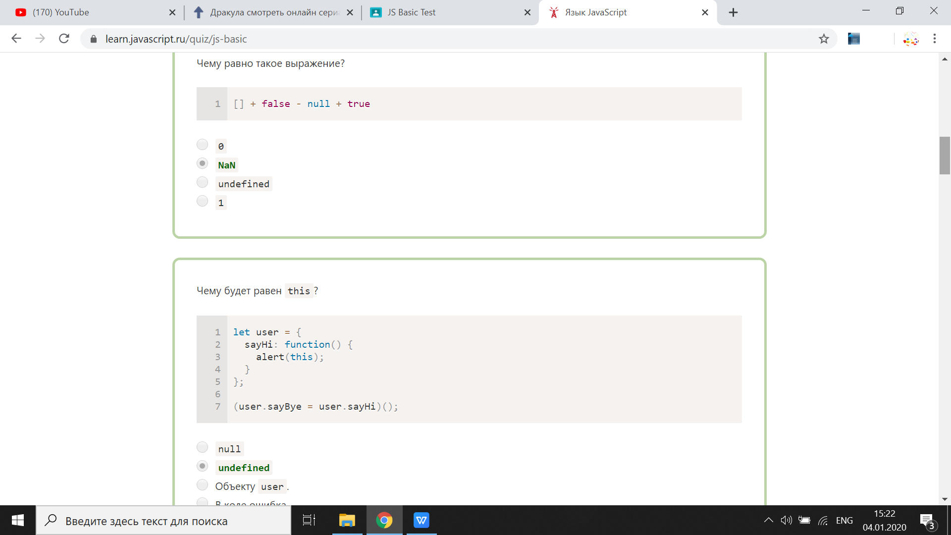

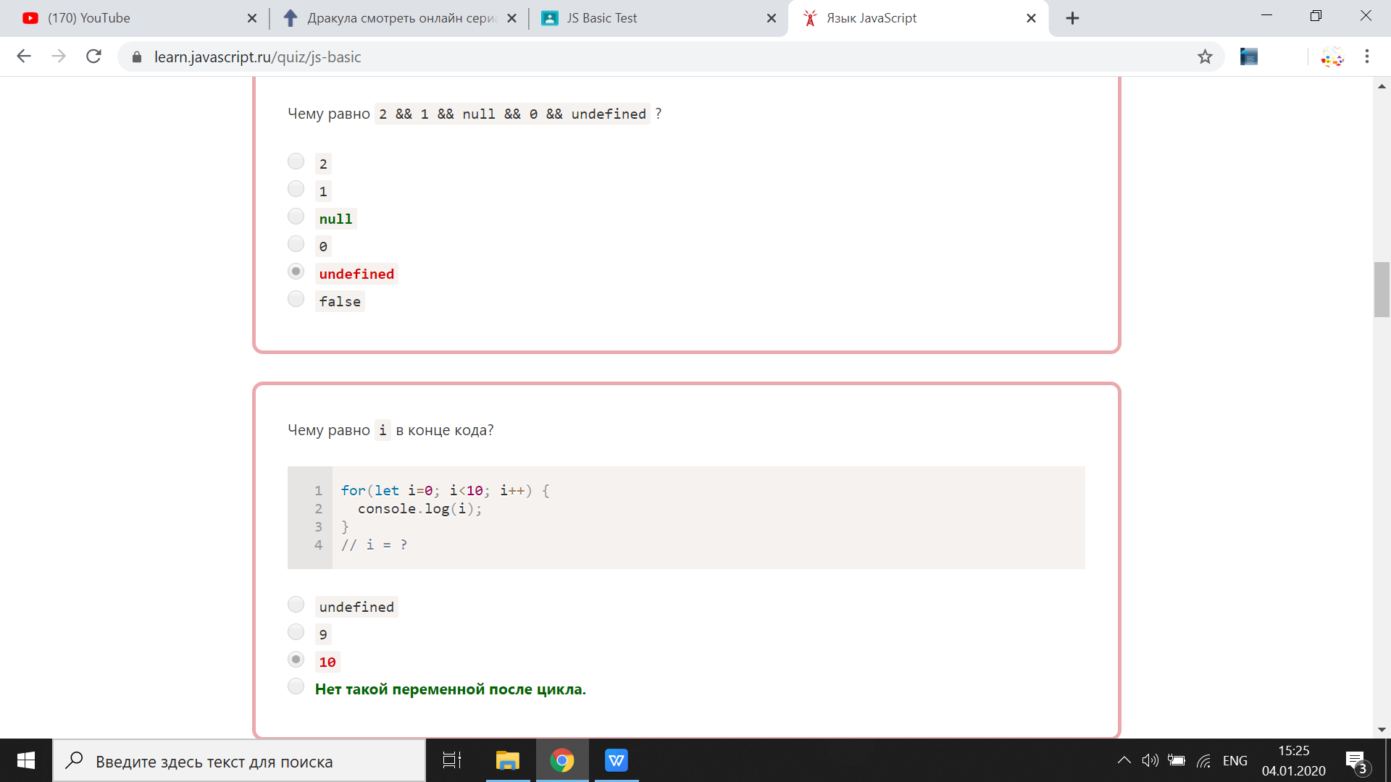

1)Если все операнды были истинными, возвращается последний.

1. i не задана как объект.

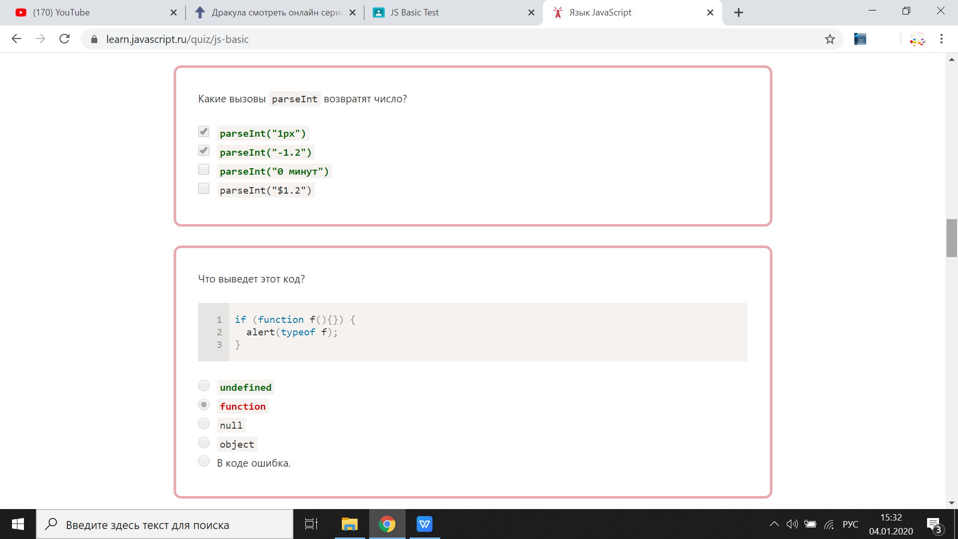

1. Превращает строку в число.
2. f - не имеет определенного типа.

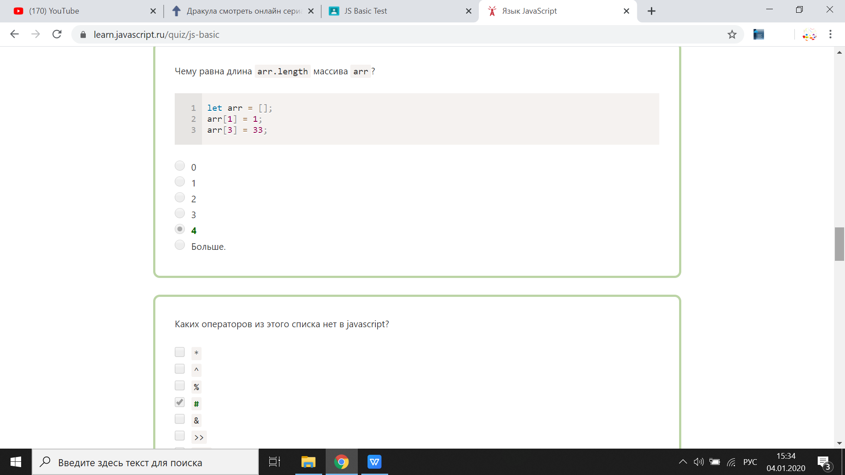

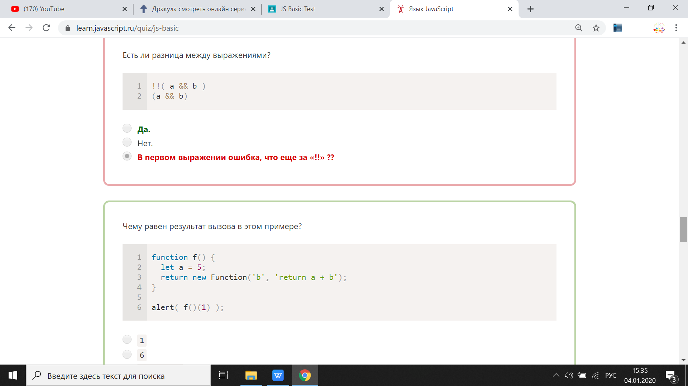

1. !! - оператор двойного отрицания.

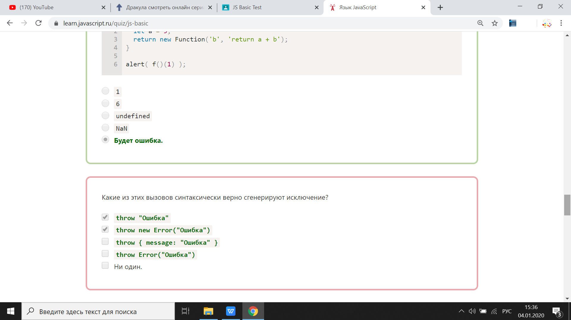

1. Тут просто все синтаксически верно генерирует исключения.

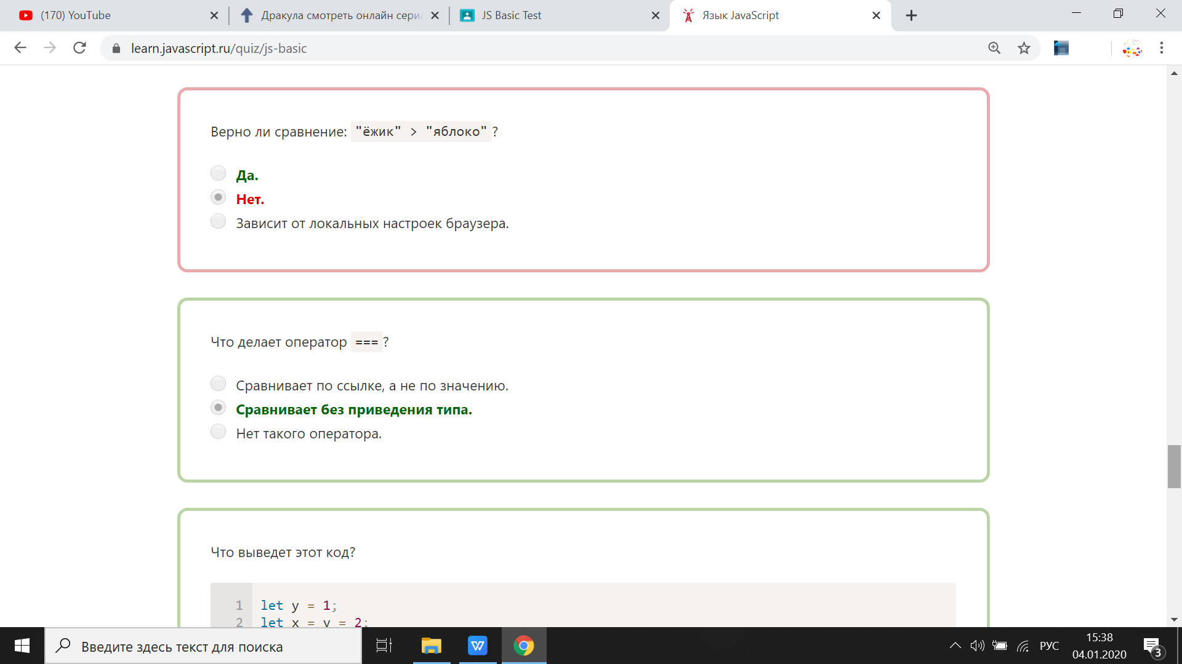

1. Чтобы определить, что одна строка больше другой, JavaScript использует «алфавитный» или «лексикографический» порядок.

Другими словами, строки сравниваются посимвольно.

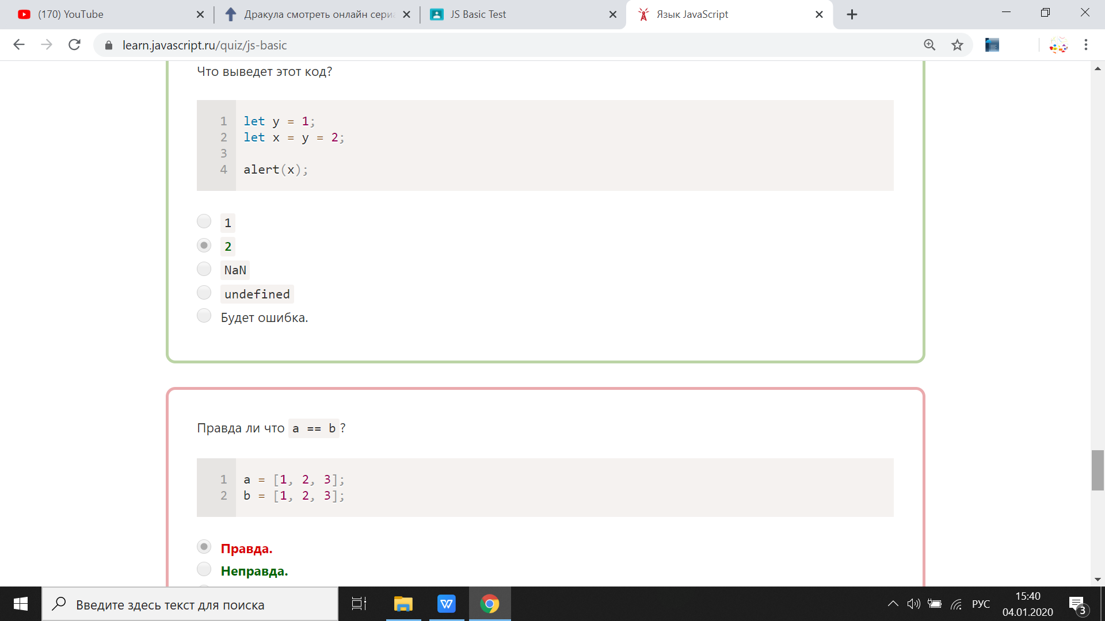

1. Операнды ссылаются на разные объекты в памяти.

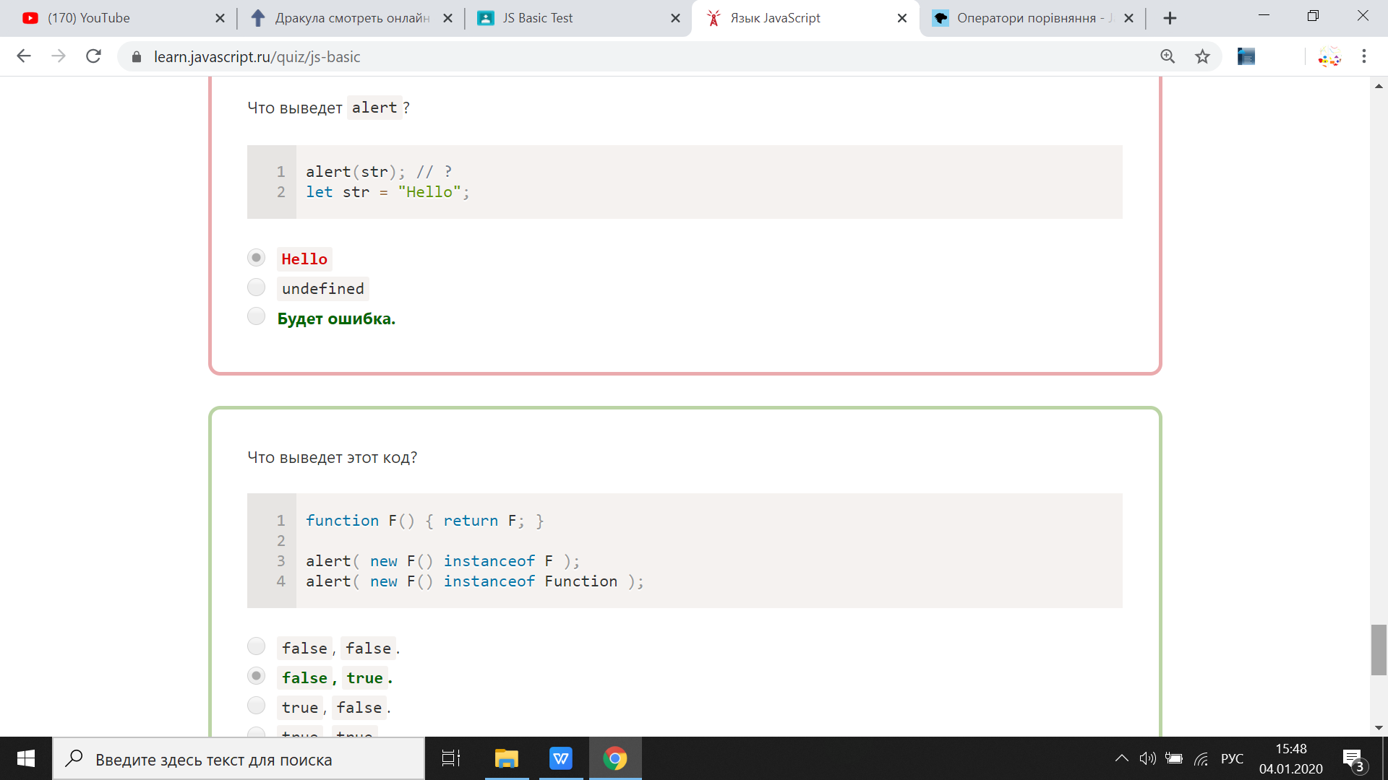

1. Переменная не может быть задана после вывода.

